Školní rok: | Měření emisních spekter | Třída:
Datum: | Jméno a příjmení: | Protokol č.
Spolupracoval:

Pomůcky: počítač, SpektroskopVis Plus, zdroje světla: slunce, plamen, LED, zářivky

Přípravná část:
Doplň rozsah vlnových délek pro

viditelné světlo:

infračervené záření:

ultrafialové záření:

Praktická část:
Návod:
- K počítači připojíme SpektroskopVis Plus a optický kabel. Spustíme program Logger Lite. Nastavíme Experiment/Změnit jednotky/Spektrometr 1/Intenzita
- V nastavení grafu zvolíme histogram a spojovat body.
- Měříme jednotlivé zdroje a grafy zkopírujeme do protokolu.

Protokol:
- Sluneční spektrum a plamen
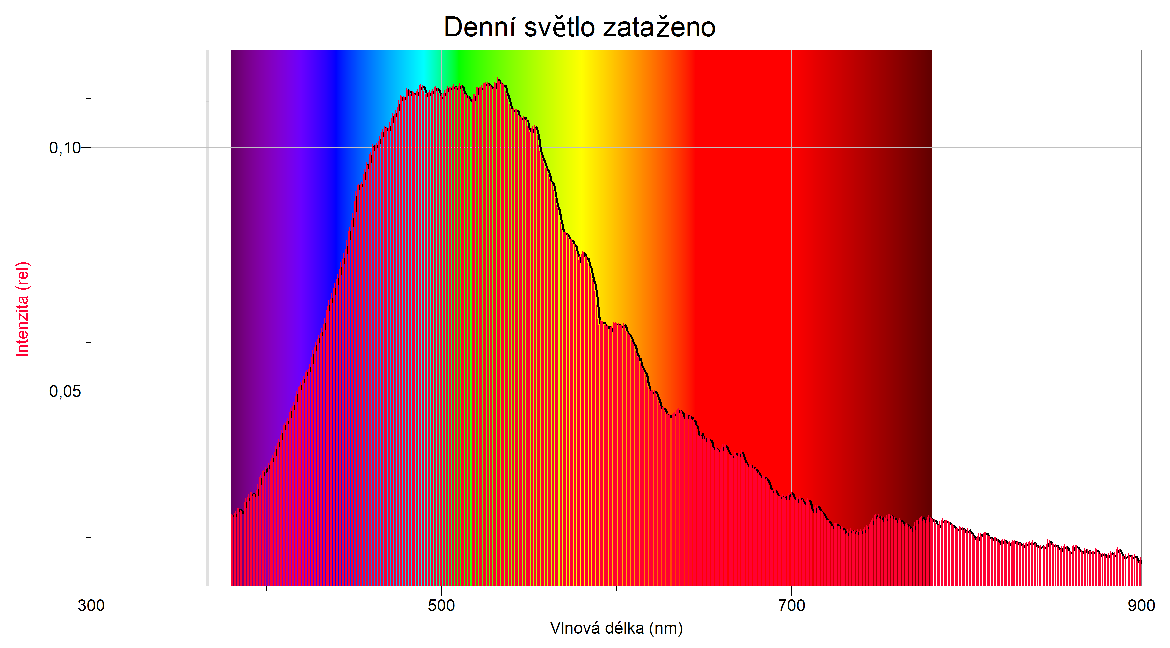

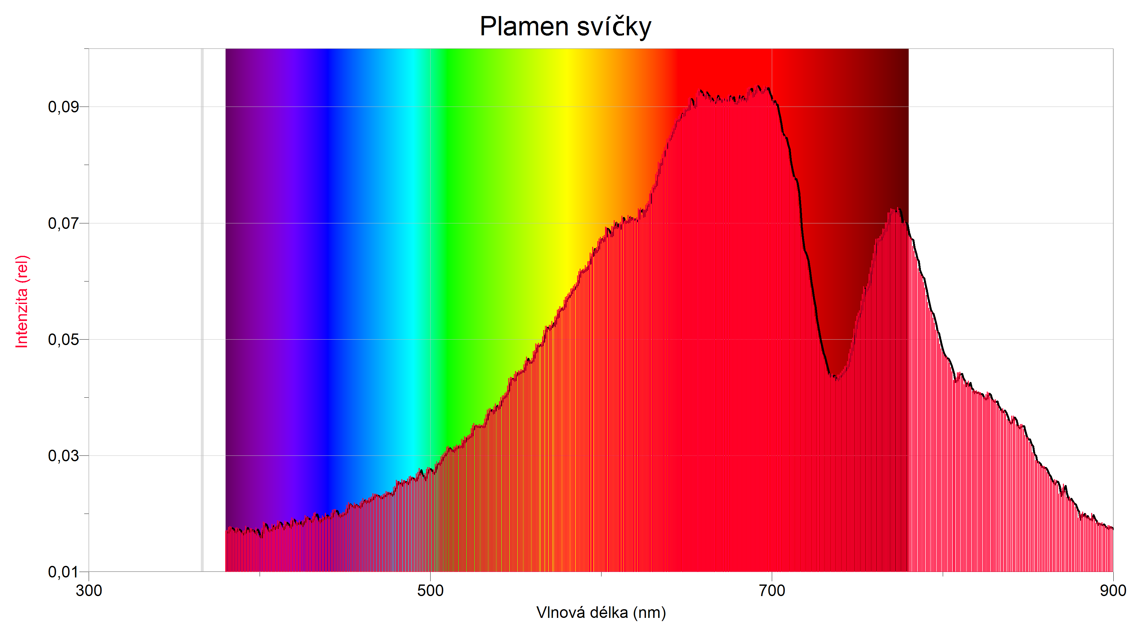
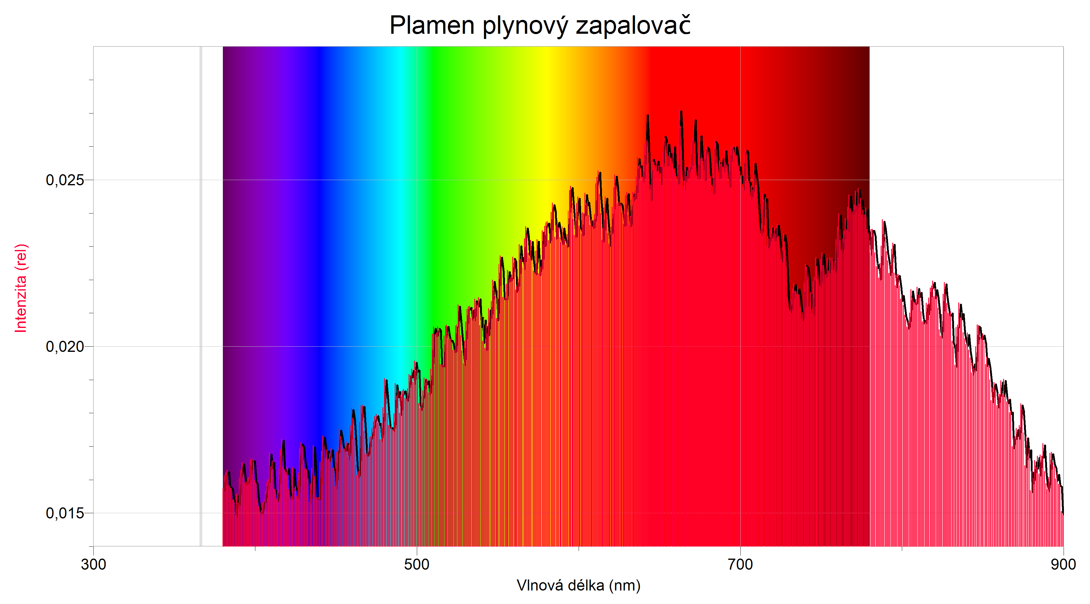

- LCD monitor, zářivky

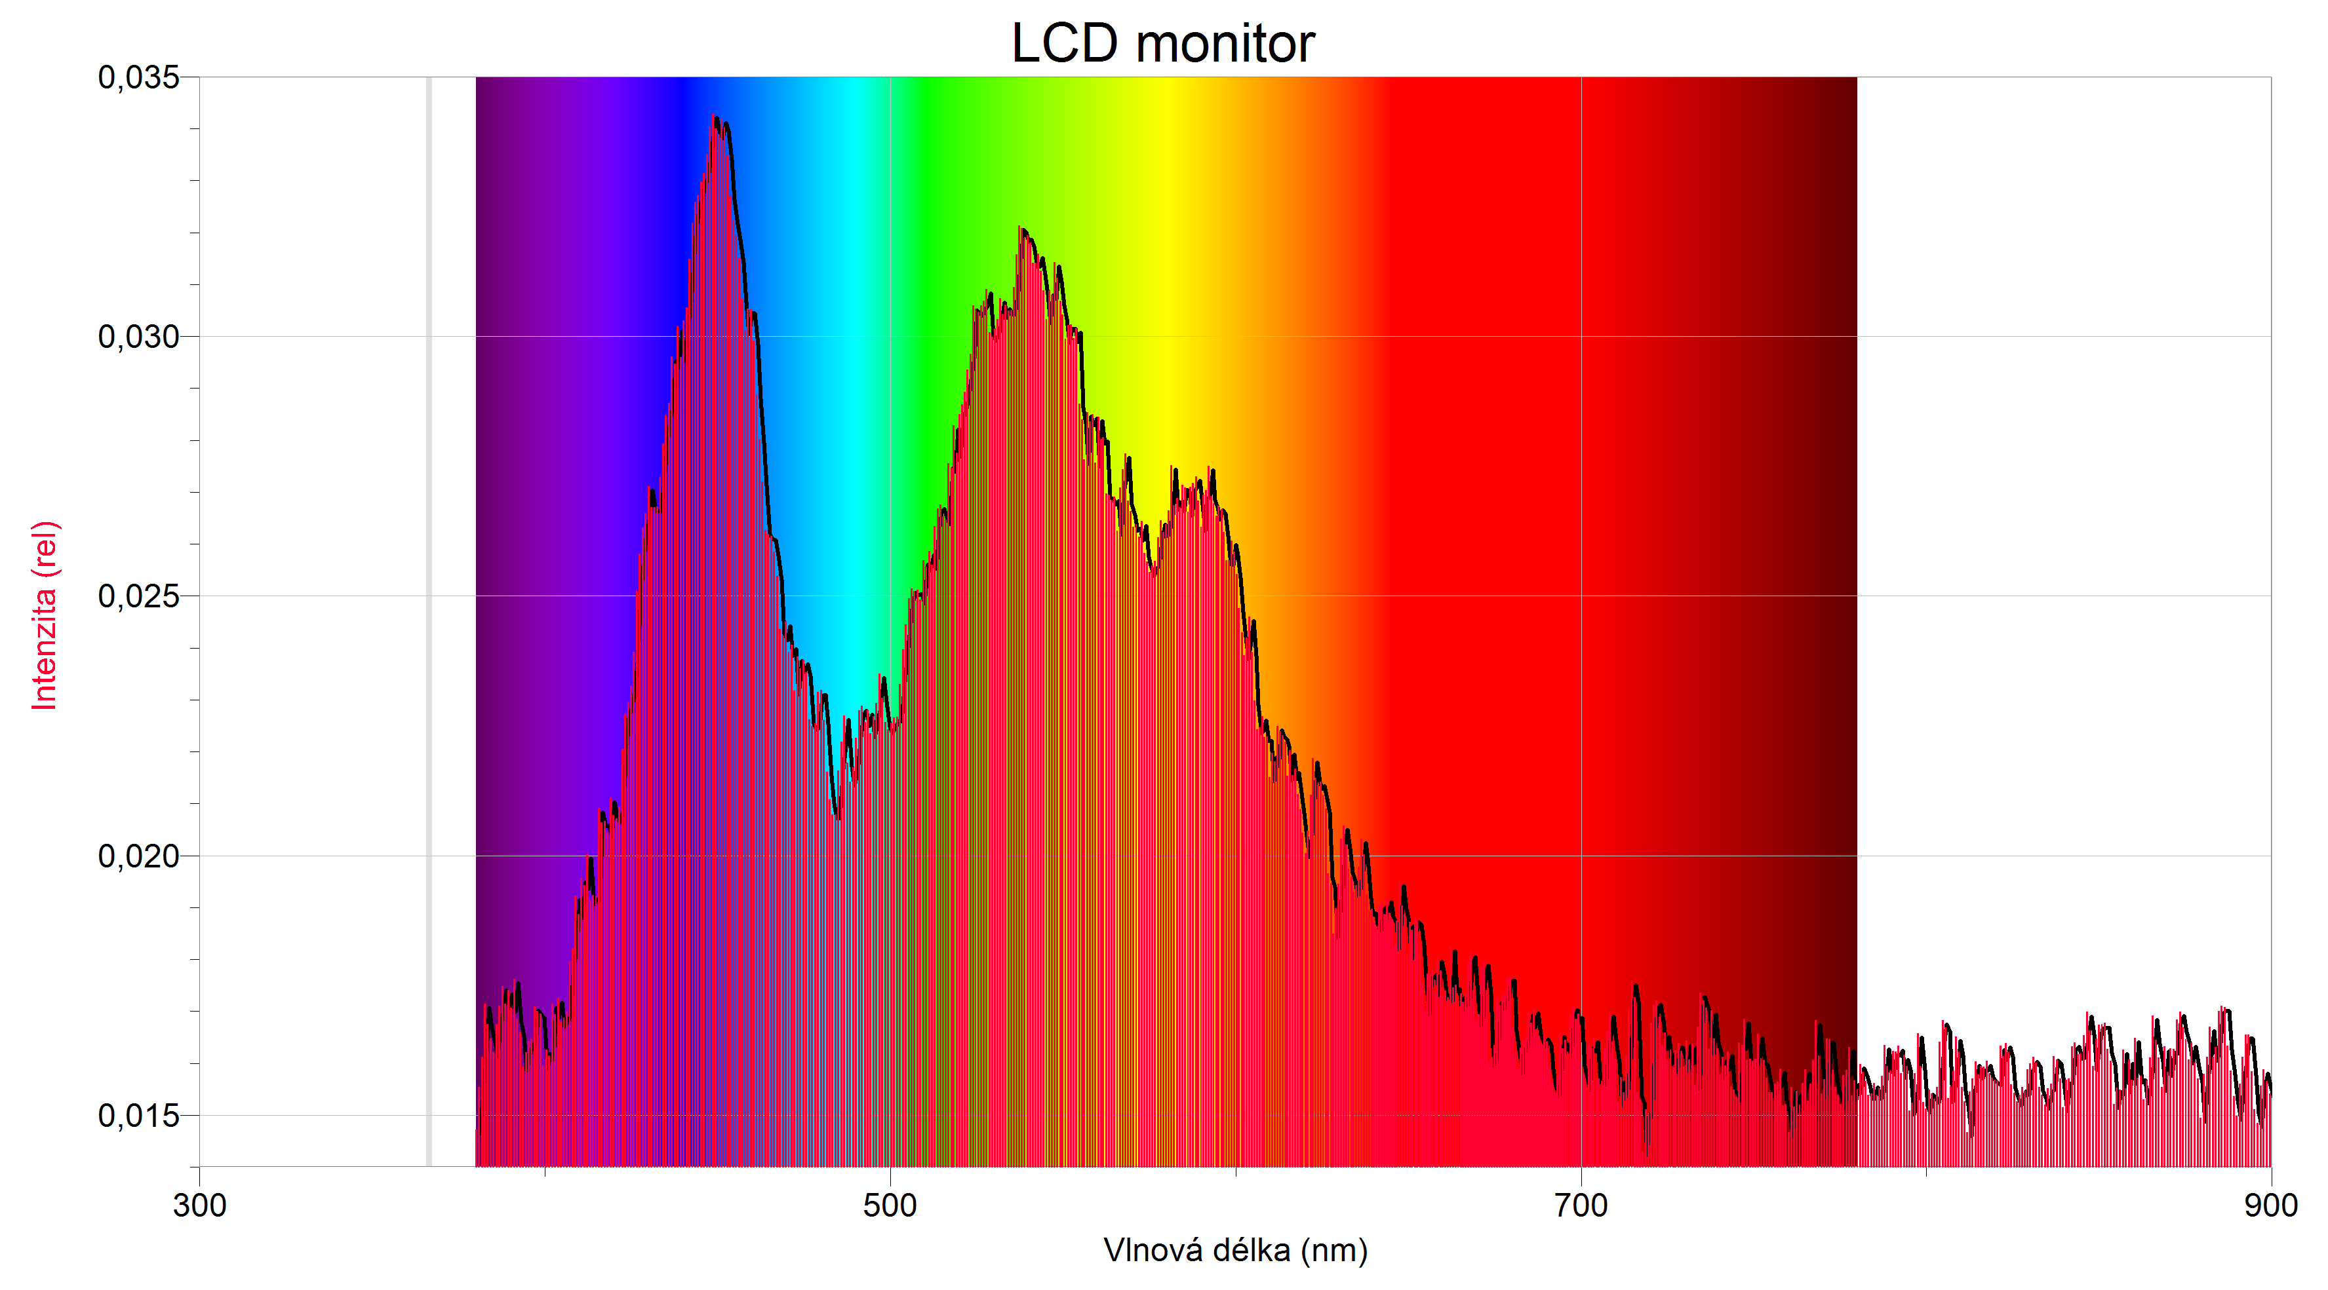
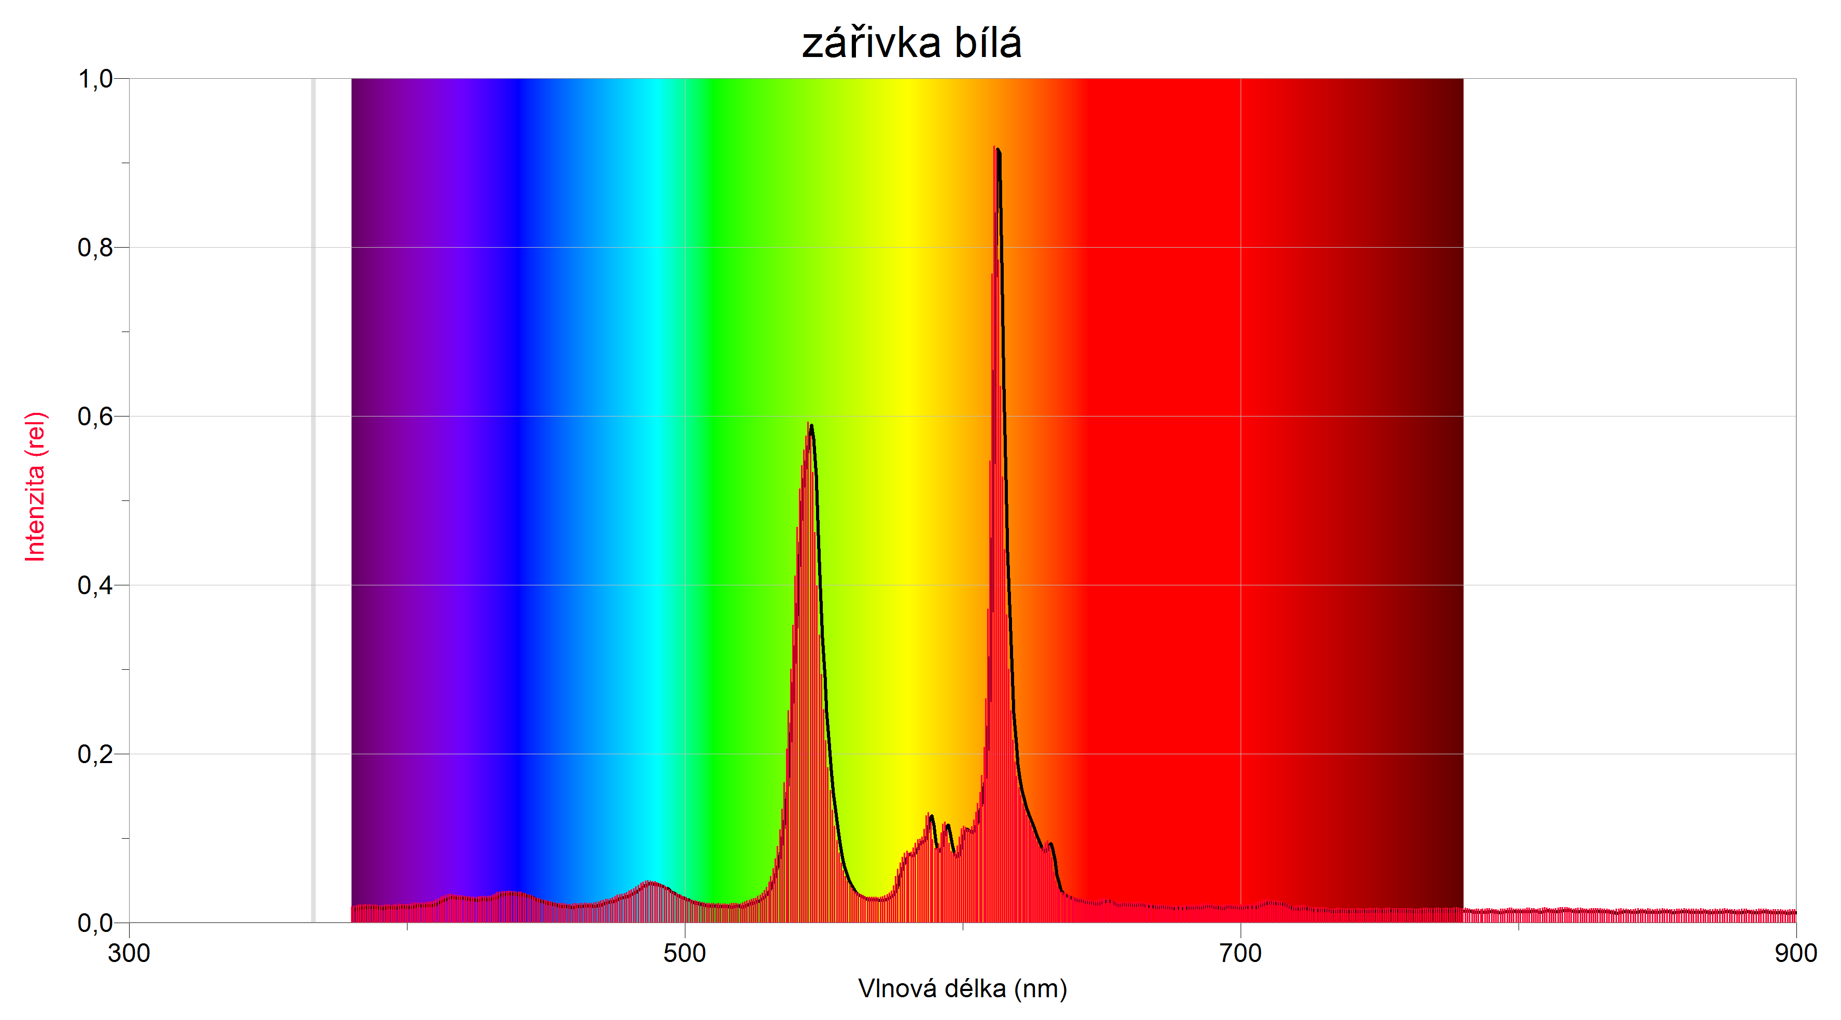

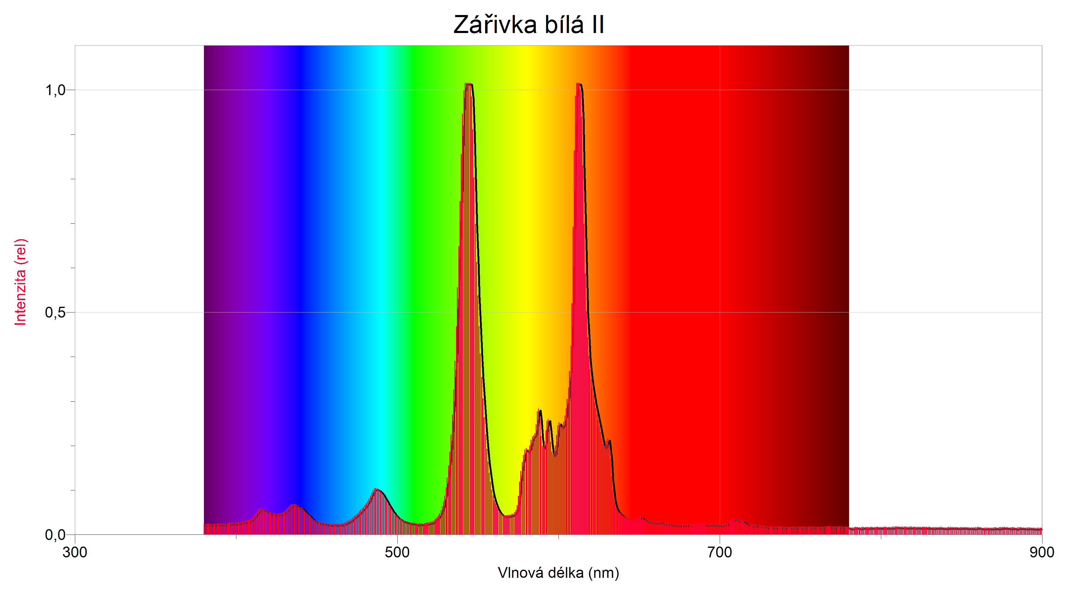

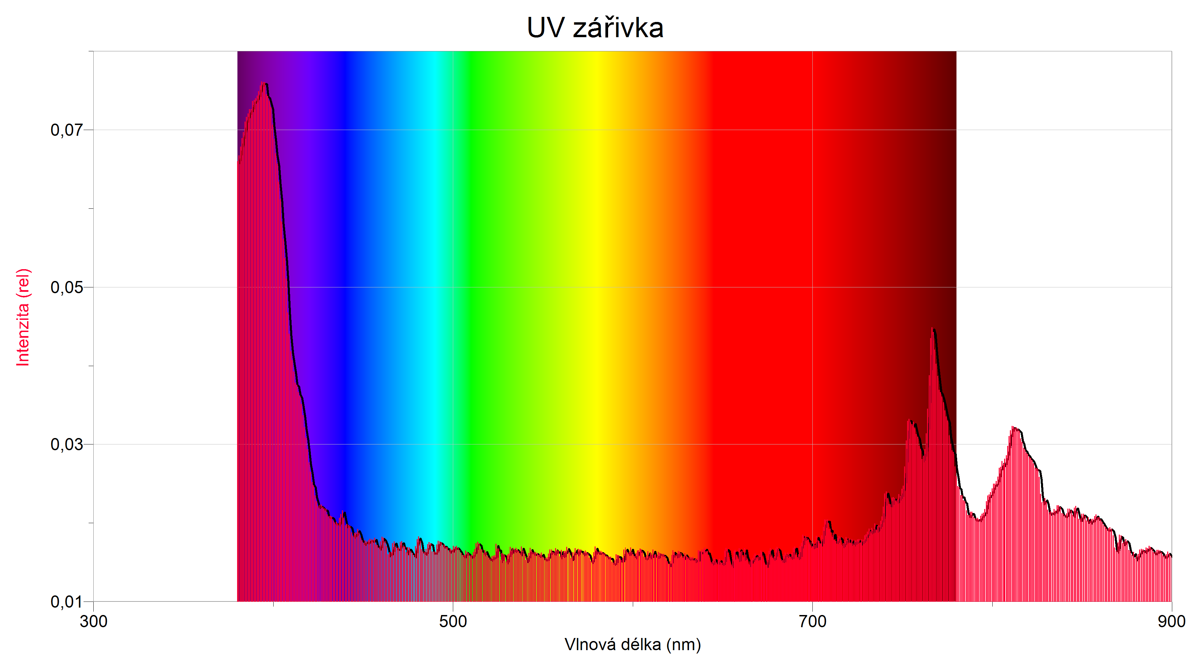

- LED
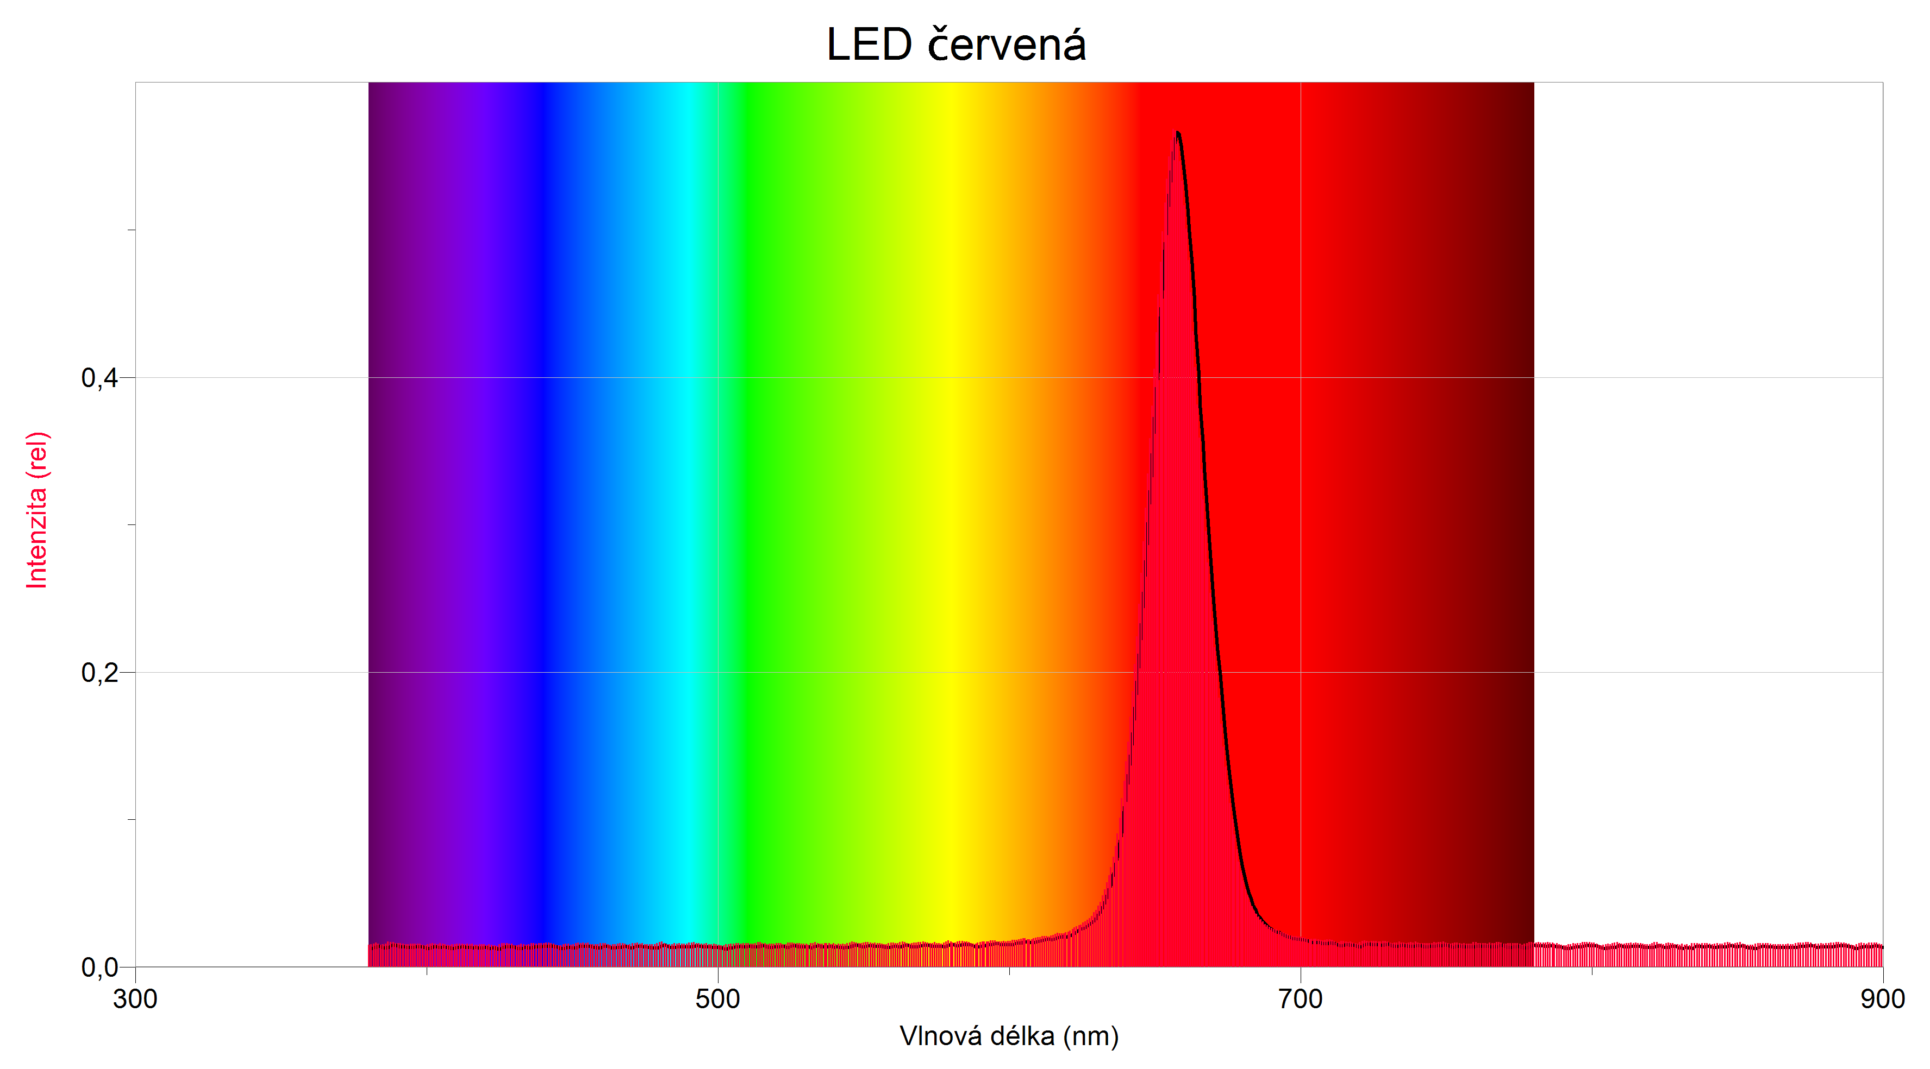

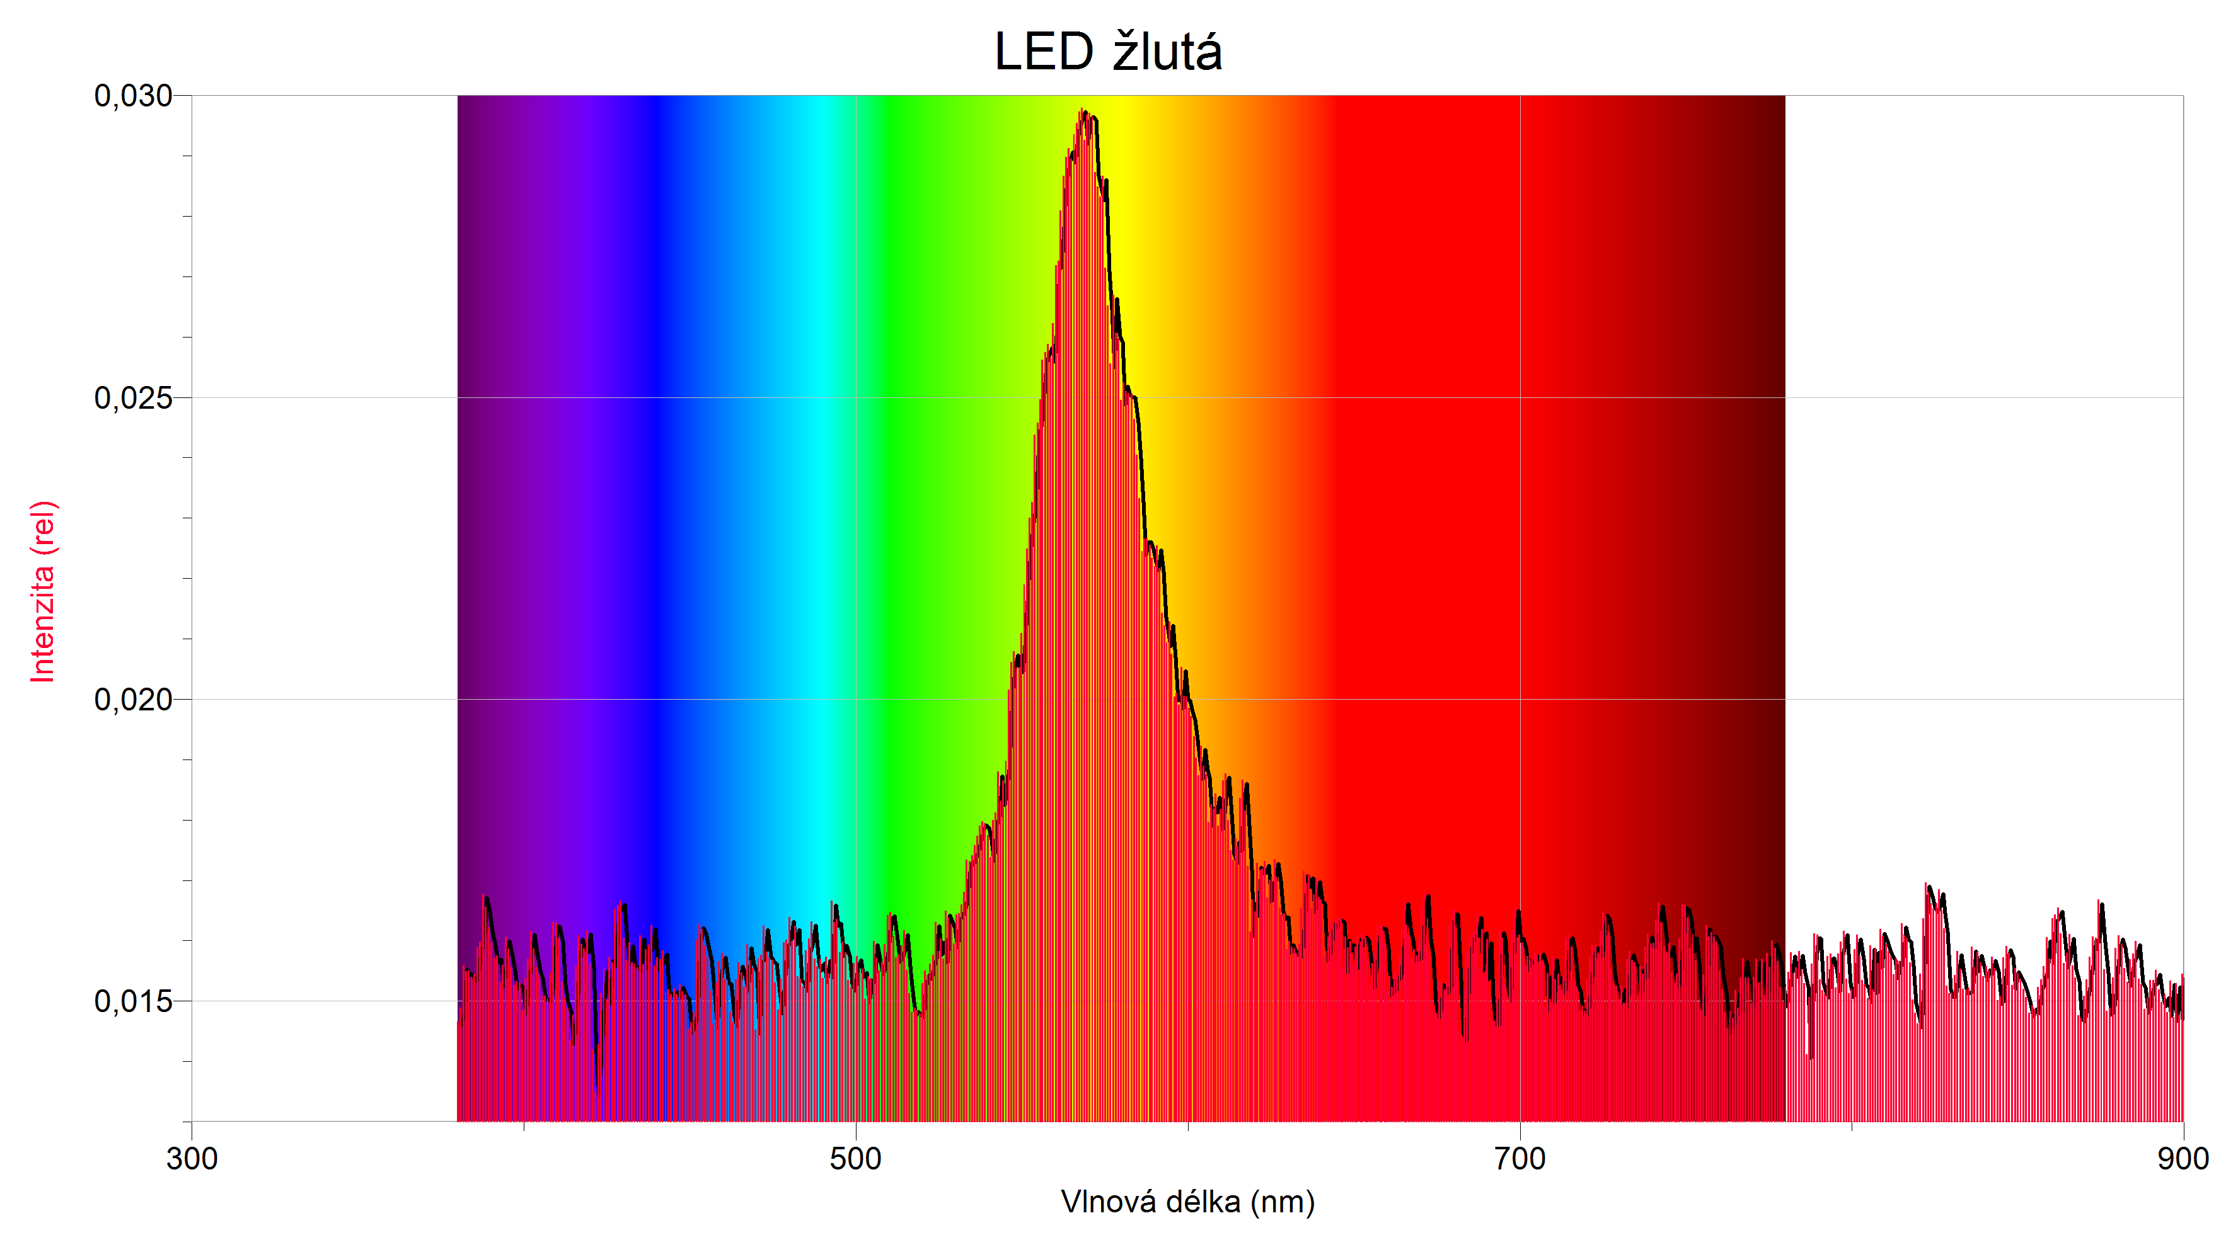

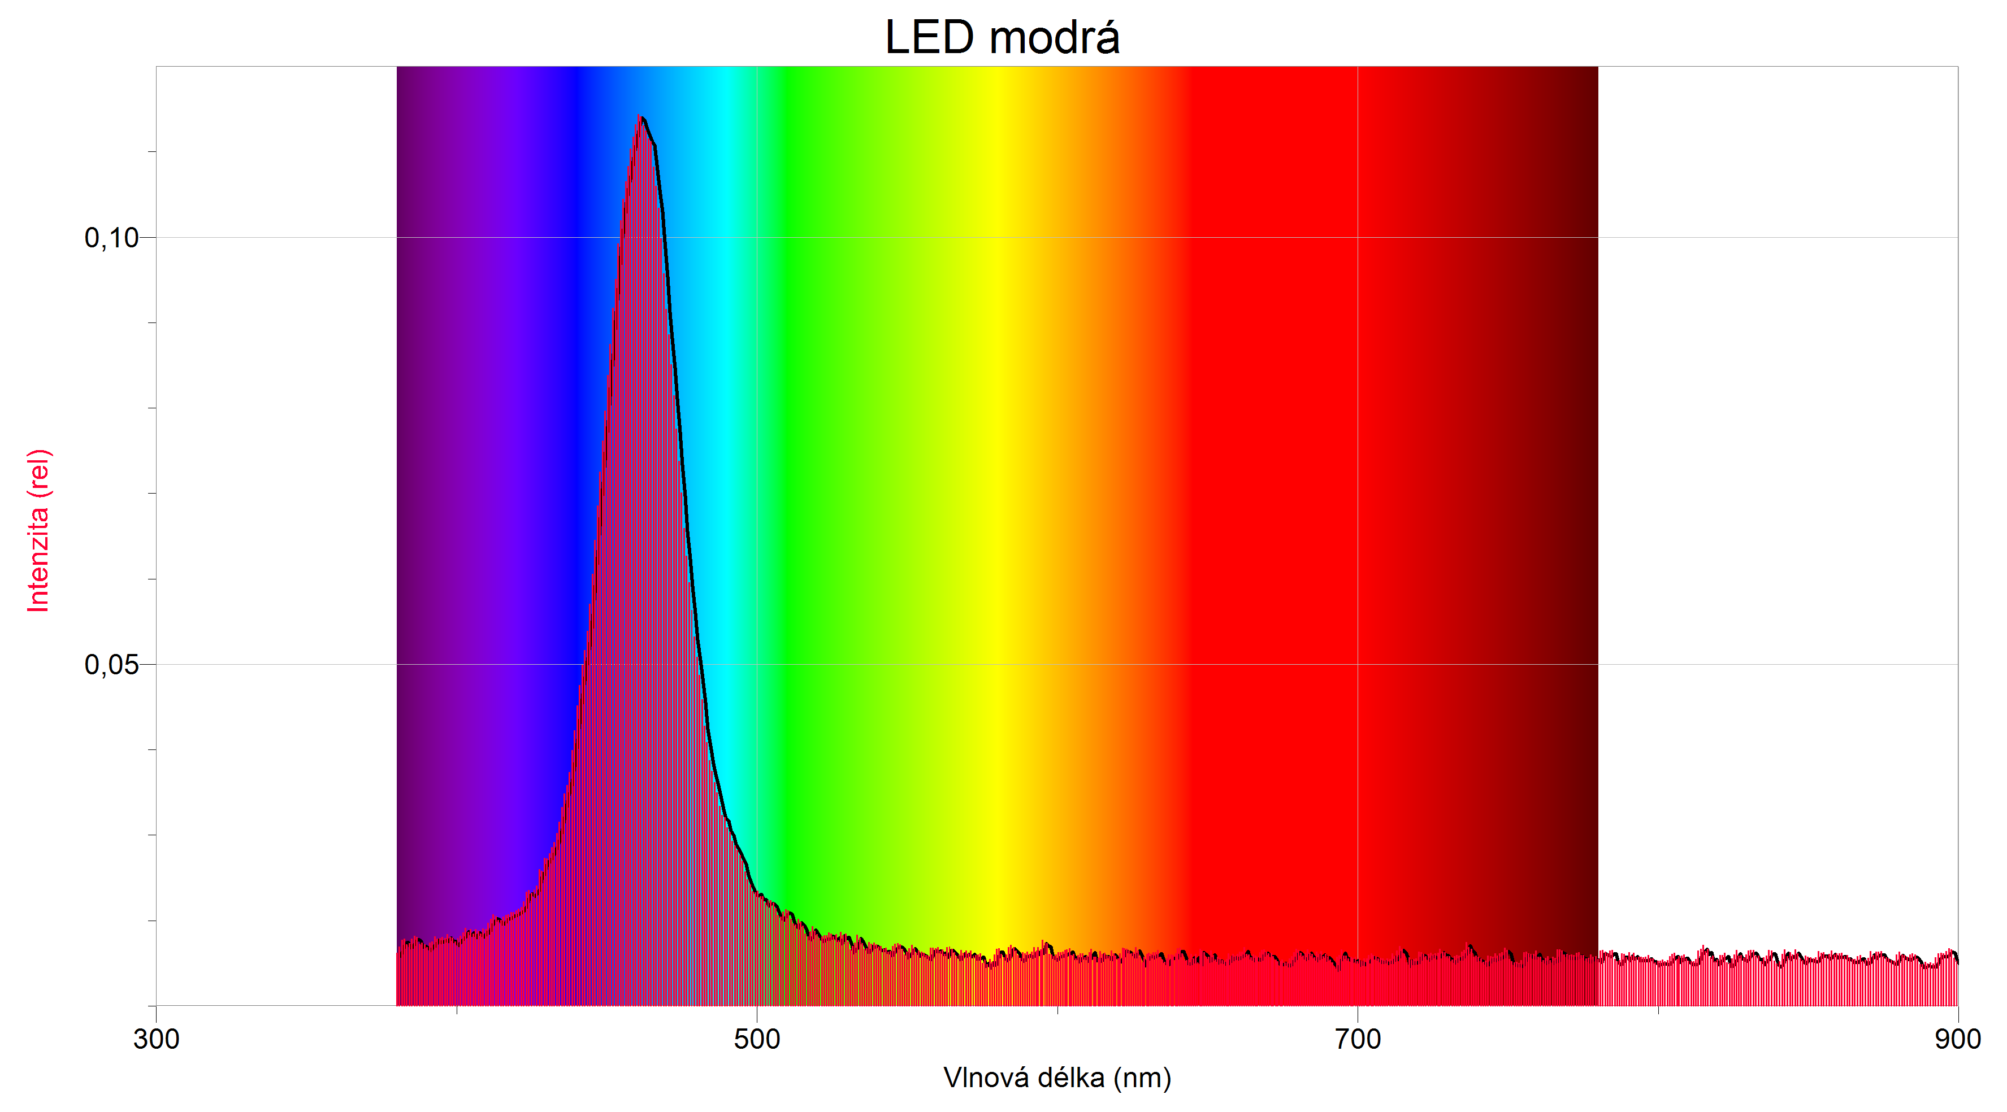

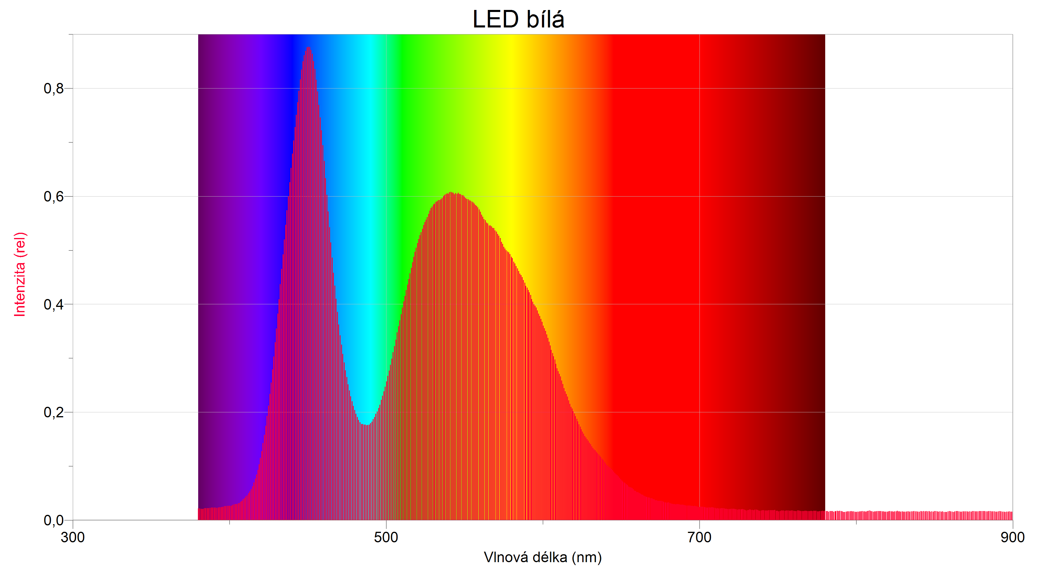

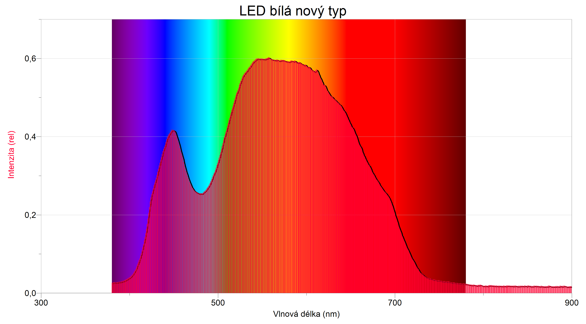

- Žárovky
